**学习主题：认识葫芦丝**

1. **学习目标**

同学们，今天我们学习的主题是《认识葫芦丝》，这节课我们将欣赏乐曲《月光下的凤尾竹》，认识民族乐器葫芦丝，感受乐曲浓郁的少数民族傣族的地方色彩。

1. **学习活动**

活动1：观察图片，初步判断乐器外形。

活动2：观看视频了解葫芦丝的背景、结构。

活动3：观看葫芦丝的演奏视频，了解葫芦丝音色及演奏姿势边进行模仿。

活动4：介绍作曲家施光南，了解乐曲创作背景。

活动5：观看视频了解傣族风趣人情。

活动6：对比聆听三段音响片段，判断乐器音色。

1. **学习资源**

**1.葫芦丝**

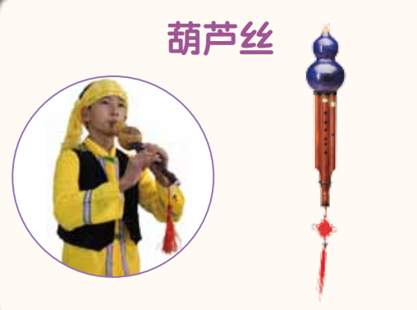

**亦称“筚郎”又称“葫芦箫”，流行于西南地区的傣族、彝族、阿昌族等民族局居区。用半截儿小葫芦制成音箱，以3根长短不一的小竹管并排插在葫芦内，在插入葫芦内的竹管下端，嵌有铜制簧片，中间较长的一根竹管下端开7孔。吹奏时，口吹葫芦细端，双手按中间竹管的音孔，在中间竹管奏出曲调的同时，左右两根竹管同时发出固定的单音，与曲调配合吹奏出各种和音。音量较小，但柔和优美，常用于独奏和合奏，适于演奏流畅的曲调或舞曲。**

**2．《月光下的凤尾竹》歌片**

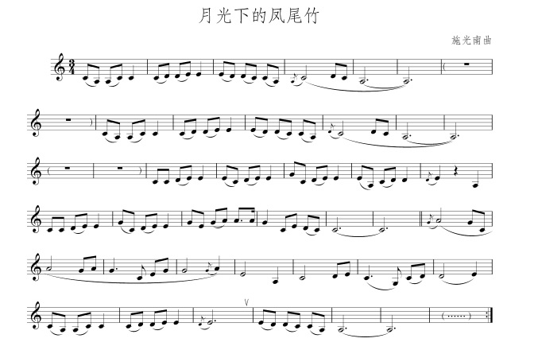

**3. 人民音乐家施光南**

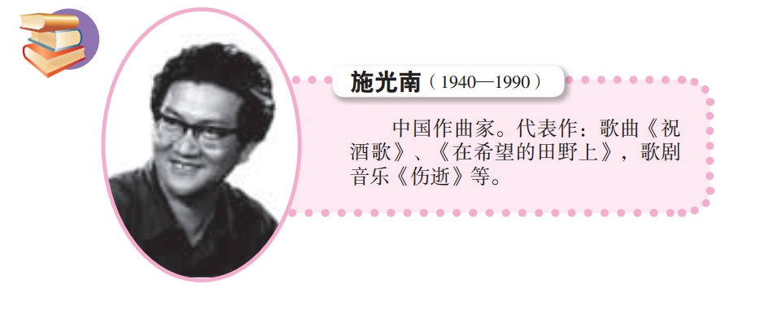

**4.傣族风土人情：**

**傣族，又称泰族、掸族等，民族语言为傣语(泰语)，属汉藏语系壮侗语族壮傣语支。**

**傣族视孔雀、大象为吉祥物，民间故事丰富多彩，傣族人民喜欢依水而居，爱洁净、常沐浴、妇女爱洗发，故有“水的民族”的美称。**